Uitje naar de bibliotheek groep 5a en b
De kinderen van groep 5a en b gingen naar de bibliotheek van Wateringen. Ze gingen daar een spionnen spel spelen. De hele klas was er dol enthousiast over. Ze kregen een leuk, spannend boek mee waarin ze een raadsel moesten oplossen. Ze hebben bijna
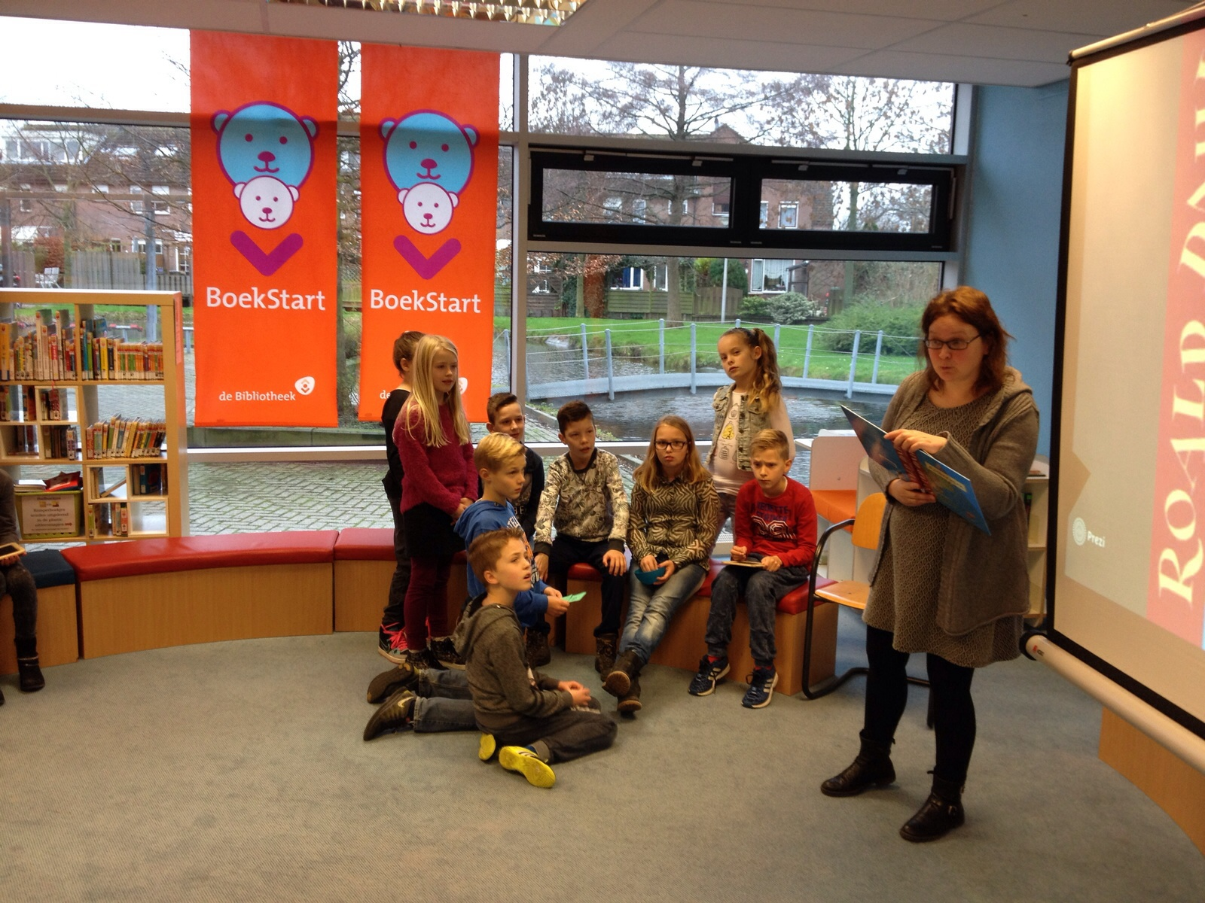
de code opgelost! Een paar dingen die ze hadden waren: Een eiland en een paar cijfers. Ze waren daar in de bibliotheek ongeveer een half uur tot drie kwartier. In de klas zijn ze nog steeds bezig met ontcijferen. Ze hadden het daar heel erg leuk.

Reporters: Quint & Dustin, groep 7b

